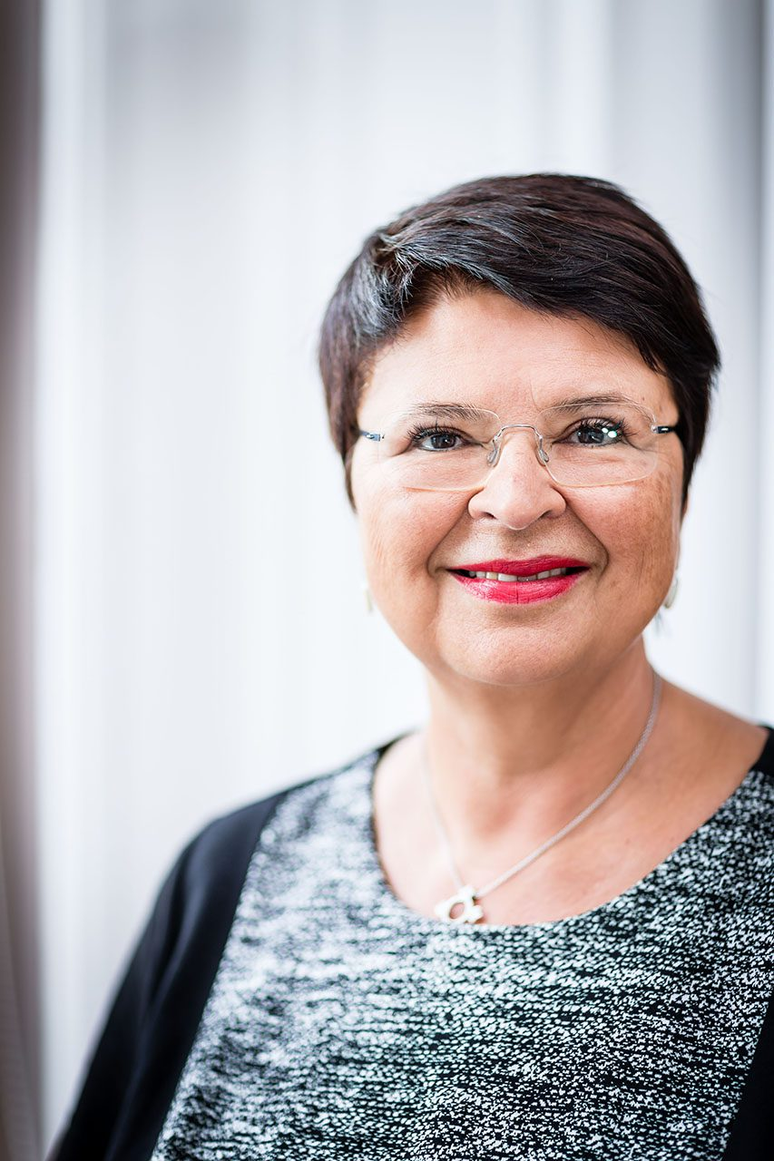
Mag.a Renate Brauner wurde in Wien geborenen und studierte Sozial- und Wirtschaftswissenschaften. Seit ihrem Studium ist sie politisch aktiv und bekleidete u.a. Ämter in der Sozialistischen Jugend, im Verband Sozialistischer Studentinnen und Studenten und der SPÖ-Bezirksorganisation Margareten. Derzeit ist sie amtsführende Stadträtin für Finanzen, Wirtschaft und Internationales in Wien sowie Vorsitzende der Wiener SPÖ-Frauen. Im Zeitraum 2007-2015 war sie neben ihrer Funktion als Stadträtin auch Vizebürgermeisterin von Wien. Außerdem ist sie Präsidentin des Wiener Tourismusverbandes, Präsidentin des Wiener Wirtschaftsförderungsfonds und Präsidentin des Zuwandererfonds. Im Wohnfonds Wien - Fonds für Wohnbau und Stadterneuerung bekleidet sie die Funktion einer Vizepräsidentin

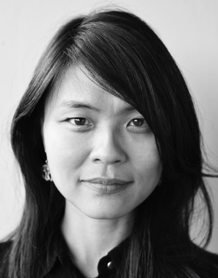
Victoria Lee, BA/LLB, GDLP, MA, ist Menschenrechtsanwältin und arbeitet im Büro des UN-Hochkommissars für Menschenrechte (OHCHR) in Genf. Dort setzt sie sich speziell für die Rechte von Menschen mit Behinderungen ein. Sie ist Koordinatorin eines Projekts, das die Implementierung der SDGs und der UN-Konvention über die Rechte von Menschen mit Behinderung (CRPD) verbindet. In der Vergangenheit war sie in verschiedenen NGOs tätig u.a. als Senior Advisor zu Menschenrechtsfragen in der „International Disability Alliance“. So setzt sich Victoria Lee für mehr Partizipationsmöglichkeiten von Menschen mit Behinderungen und die Implementierung inklusiver Maßnahmen ein.

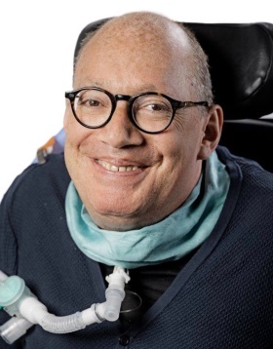
Dr. Franz-Joseph Huainigg, kommt aus Kärnten und gehörte bis vor kurzem dem Österreichischen Nationalrat an. In dieser Rolle war er seit 2002 Sprecher für Menschen mit Behinderungen und seit 2013 auch Sprecher für Internationale Zusammenarbeit der ÖVP. Im Rahmen seiner parlamentarischen Tätigkeit besuchte er in den vergangenen Jahren inklusive Projekte der österreichischen Entwicklungszusammenarbeit in Albanien, Äthiopien und Moldau. Als Obmann des Instituts für Umwelt, Friede und Entwicklung (IUFE) sieht er seinen Schwerpunkt in den SDGs. Als Autor hat er zuletzt das Buch „Unsere Welt. Unsere Zukunft“ herausgegeben, das versucht, Kindern und Jugendlichen die Nachhaltigen Entwicklungsziele näherzubringen und Anregungen bietet, wie man seinen persönlichen Beitrag dazu leisten kann.

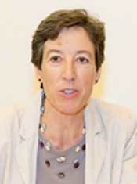
Dipl.Ing. Johanna Mang, M.S., kommt aus Wien. Sie engagierte sich beruflich für die Nationalparkplanung Donau-Auen, studierte anschließend Umweltpolitik in den USA und arbeitete bei WWF Österreich, wo sie schließlich 1994 – 1997 die Geschäftsführung übernahm. Danach arbeitete sie bei WWF International in den USA und reiste dadurch oft nach Asien. Dort wurde ihr Interesse für die Entwicklungszusammenarbeit geweckt. Zurück in Österreich engagierte sie sich für Care Österreich sowie für die Austrian Development Agency (ADA), wo sie für NGOs und Humanitäre Hilfe zuständig war. Seit 2011 ist sie für Licht für die Welt tätig und übernahm verschiedene Positionen (Programmdirektorin, Zuständige für Internationale Organisationsentwicklung und Geschäftsführung Österreich). Derzeit leitet sie die Anwaltschaft und Programmentwicklung für den deutschsprachigen Raum.

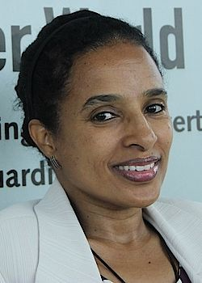
Shitaye Astawes, MA, BA kommt aus Äthiopien und ist als Folge einer schweren Krankheit in ihrer Kindheit seit vielen Jahren Rollstuhlfahrerin. Sie studierte Sprach- und Literaturwissenschaften sowie Gender Studies in Addis Abeba. Außerdem absolvierte sie eine Ausbildung zu „Mainstreaming Disability Equality in the World of Work” am Training Center der ILO in Turin, Italien. In der Vergangenheit koordinierte sie verschiedene inklusive Entwicklungsprojekte und leitete Organisationen von Menschen mit Behinderungen. Shitaye Astawes ist derzeit als nationale Projektmanagerin von “Bridging the Gap II: Inclusive Policies and Services for Equal Rights of Persons with Disabilities” für die Austrian Development Agency (ADA) in Addis Ababa tätig. Mit ihrer Expertise trägt sie dazu bei, Entwicklungszusammenarbeit inklusiver zu gestalten und arbeitet mit NGOs und Regierungsorganisationen zusammen, um Menschen mit Behinderung auf allen Ebenen miteinzubeziehen.

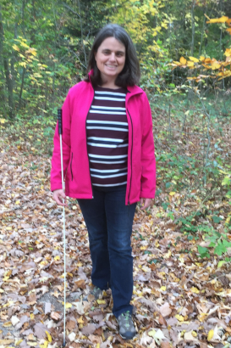
Mag.a Anja Pfaffenzeller studierte Lehramt und arbeitete als Sprachassistentin in Fortaleza, Brasilien. Dort wurde ihr Interesse für die Entwicklungszusammenarbeit geweckt und sie war anschließend u.a. bei Licht für die Welt tätig. Sie absolvierte zudem eine Ausbildung bei Kanthari International in Indien, einer Organisation, die Selbstbetroffene dazu ermächtigt, eigene Projekte umzusetzen. Dies ermöglichte ihr, selbst eine Schule für blinde Kinder und Erwachsene in Nordostbrasilien („bats in action“) zu gründen. Seit September 2017 arbeitet Anja Pfaffenzeller beim Berufsförderungswerk für Blinde und Sehbehinderte in Halle, Deutschland und setzt sich dort weiterhin für die Unterstützung und internationale Vernetzung von Projekten von Blinden für Blinde ein.
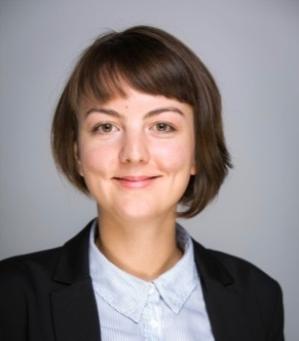
Julia Webinger BA, MA, ist Projektkoordinatorin für Entwicklungszusammenarbeit und Humanitäre Hilfe bei der Volkshilfe Solidarität. Dabei betreut sie das auf der Tagung vorgestellte Projekt in Moldau, bei dem jungen Menschen mit Behinderungen Zugang zu einer Ausbildung ermöglicht wird. Im Projektmanagement war sie in verschiedenen sozialen Vereinen tätig und arbeitete als Fördermanagerin für Gesundheitsförderungsprojekte beim Fonds Gesundes Österreich. In ihrer Arbeit sind ihr Projekte mit und für benachteiligte Menschen ein besonders wichtiges Anliegen.

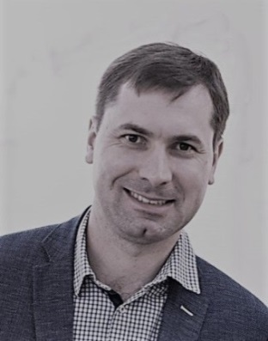
Sergiu Gurău, MA kommt aus der Republik Moldau und studierte Finanzwirtschaft und European Public Administration in Iasi, Rumänien. Seit 2008 ist er Direktor der Eco-Razeni Assoziation. Im Jahre 2012 gründete er das erste soziale Catering-Unternehmen „Floare de Cires Ltd” in Moldau, wo Menschen mit Behinderungen aus dem ländlichen Raum Ausbildung und Anstellung erhalten. Durch umfangreiches Training in verschiedenen Bereichen werden junge Menschen mit Behinderungen dazu ermächtigt, ein selbstbestimmtes Leben zu führen. Auf verschiedenen Vorträgen und Konferenzen gibt er seine Erfahrungen mit einem sozialen Unternehmen an andere Interessierte weiter. Außerdem ist er als Mitglied einer Arbeitsgruppe des Wirtschaftsministeriums von Moldau an der Entwicklung rechtlicher Rahmenbedingungen für Social Entrepreneurship in Moldau involviert.

